## *KOTNE FUNKCIJE*

## 1. DEFINICIJA: SINUS

## a) Sinus kota x, ki ima vrh v izhodišču koordinatnega sistema, en krak je fiksen na pozitivnem kraku x-osi, drugi krak pa je gibljiv je:

### enak y-koordinati presečišča gibljivega kraka in enotske krožnice.

### enak projekciji presečišča gibljivega kraka in enotske krožnice na y-os

## b) sinx= nasprotiležna kateta kota x / hipotenuza

## 2. KJE NAJDEMO SINUS NA ENOTSKI KROŽNICI:

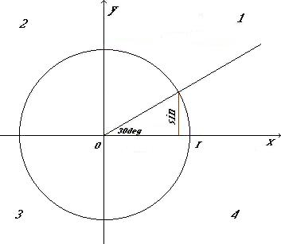

## 

## 3. GRAF SINUSA (y=sinx):

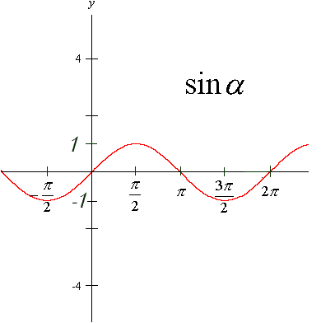

## 4. NEKATERE LASTNOSTI:

### PREIODIČNOST: Funkcija sinus je periodična funkcija s periodo 2.

### LIHOST/SODOST: Funkcija sinus je liha funkcija.

### DEFINICIJSKO OBMOČJE: Definicijsko območje funkcije sinus je cela realna os.

### ZALOGA VREDNOSTI: Zaloga vrednosti funkcije sinus je interval (-1,1).

### NIČLE: Funkcija sinus ima ničle v točkah k; k je element celih števil.

### MAKSIMUMI: Funkcija sinus ima maksimume v točkah /2 + 2k; k element celih števil.

### MINIMUMI: Funkcija sinus ima minimume v točkah 3/2 + 2k; k element celih števil.

### ZVEZNOST: Funkcija sinus JE zvezna funkcija.

## 1. DEFINICIJA: KOSINUS

## a) Kosinus kota x, ki ima vrh v izhodišču koordinatnega sistema, en krak je fiksen na pozitivnem kraku x-osi, drugi krak pa je gibljiv je:

### enak x-koordinati presečišča gibljivega kraka in enotske krožnice.

### enak projekciji presečišča gibljivega kraka in enotske krožnice na x-osi.

## b) cosx= priležna kateta kota x / hipotenuza

## 2. KJE NAJDEMO KOSINUS NA ENOTSKI KROŽNICI:

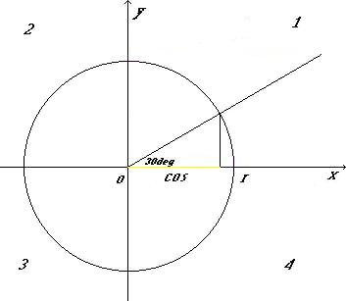

## 3. GRAF KOSINUSA (y=cosx):

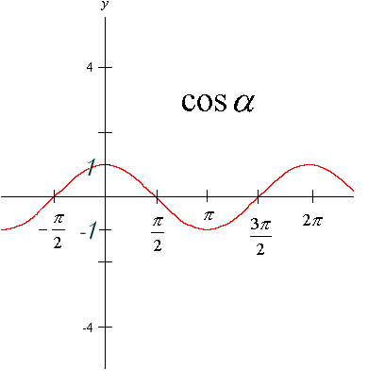

## 4. NEKATERE LASTNOSTI:

### PREIODIČNOST:Funkcija kosinus je periodična funkcija s periodo 2.

### LIHOST/SODOST: Funkcija kosinus je soda funkcija.

### DEFINICIJSKO OBMOČJE: Definicijsko območje funkcije kosinus je cela realna os.

### ZALOGA VREDNOSTI: Zaloga vrednosti funkcije kosinus je interval (-1,1).

### NIČLE: Funkcija kosinus ima ničle v točkah /2 +k; k je element celih števil.

### MAKSIMUMI: Funkcija kosinus ima maksimume v točkah 2 + 2k; k element celih števil.

### MINIMUMI: Funkcija kosinus ima minimume v točkah  + 2k; k element celih števil.

### ZVEZNOST: Funkcija kosinus JE zvezna funkcija.

## 1. DEFINICIJA: TANGENS

## a) tgx= nasprotiležna kateta kota x / priležna kateta

## 2. KJE NAJDEMO TANGENS NA ENOTSKI KROŽNICI:

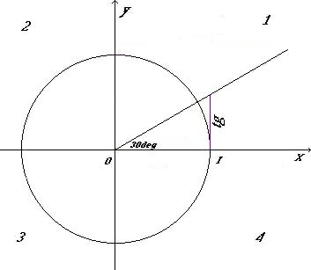

## 3. GRAF TANGENSA (y=tgx)

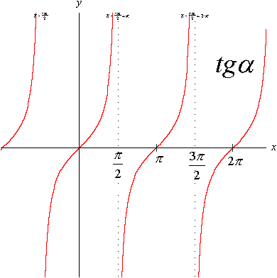

## 4. NEKATERE LASTNOSTI:

### PREIODIČNOST: Funkcija tangens je periodična in sicer s periodo .

### LIHOST/SODOST: Funkcija tangens je liha funkcija.

### DEFINICIJSKO OBMOČJE: Definicijsko območje funkcije tangens je cela realna os brez točk /2 + 2k; k je element celih števil.

### ZALOGA VREDNOSTI: Zaloga vrednosti funkcije tangens je cela realna os.

### NIČLE: Funkcija tangens ima ničle v točkah k; k je element celih števil.

### MAKSIMUMI: Funkcija tangens je navzgor neomejena.

### MINIMUMI: Funkcija kotangens je navzdol neomejena.

### ZVEZNOST: Funkcija tangens NI zvezna funkcija.

## 1. DEFINICIJA: KOTANGENS

## a) ctgx= priležna kateta kota x / nasprotna kateta

## 2. KJE NAJDEMO KOTANGENS NA ENOTSKI KROŽNICI:

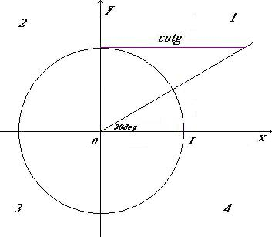

## 3. GRAF KOTANGENSA (y=ctgx)

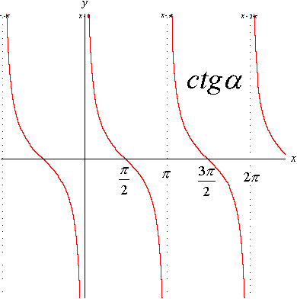

## 4. NEKATERE LASTNOSTI:

### PREIODIČNOST: Funkcija kotangens je periodična funkcija in sicer s periodo .

### LIHOST/SODOST: Funkcija kotangens je liha funkcija.

### DEFINICIJSKO OBMOČJE: Definicijsko območje funkcije kotangens je cela realna os brez točk  + 2k; k je element celih števil.

### ZALOGA VREDNOSTI: Zaloga vrednosti funkcije kotangens je cela realna os.

### NIČLE:Funkcija kotangens ima ničle v točkah /2 + k; k je element celih števil.

### MAKSIMUMI: Funkcija kotangens je navzgor neomejena.

### MINIMUMI: Funkcija kotangens je navzdol neomejena.

### ZVEZNOST: Funkcija kotangens NI zvezna funkcija.

## IZREKI IN FORMULE

## Vrednosti kotnih funkcij pri nekaterih pogostih kotih:

|  |
| --- |
|  |

|  |  |  |  |  |  |
| --- | --- | --- | --- | --- | --- |
|  | **0°** | **30°** | **45°** | **60** | **90°** |
| **sin** | 0 | 1/2 | √2/2 | √3/2 | 1 |
| **cos** | 1 | √3/2 | √2/2 | 1/2 | 0 |
| **tg** | 0 | √3/3 | 1 | √3 | 8 |
| **ctg** | 8 | √3 | 1 | √3/3 | 0 |

## Adicijski izreki:

### Za kosinus:

#### cos(x1+x2) = cosx1cosx2 - sinx1sinx2 cos(x1-x2) = cosx1cosx2 + sinx1sinx2

### Za sinus:

#### sin(x1+x2) = sinx1cosx2 + cosx1sinx2 sin(x1-x2) = sinx1cosx2 - cosx1sinx2

### Za tangens:

#### tg(x1+x2) = tgx1+tgx2/1-tgx1tgx2

## Kotne funkcije komplementarnih kotov:

#### sin(90° - x) = cosx cos(90° - x) = sinx

## 

## Prehod na ostri kot:

### II. kvadrant

#### sinx = sin(180° - x) cosx = -cos(180° - x)

### III. kvadrant

#### sinx = -sin(x - 180°) cosx = -cos(x - 180°)

### IV. kvadrant

#### sinx = -sin(2 - x) cosx = -cos(2 - x)

## Kotne funkcije dvojnih kotov:

#### sin2x = sin(x + x) = sinxsinx + sinxcosx = 2sinxcosx cos2x = cos(x + x) = cosxcosx - sinxsinx = cos2x - sin2x

## Kotne funkcije polovičnih kotov:

## sin x/2=± √1-cosx/2 cos x/2=± √1+cosx/2 tg x/2 = 1-cosx/sinx

## 

## Faktorizacija oziroma pretvarjanje produkta v vsoto in obratno:

#### sinx + siny = 2sin x+y/2 cos x-y/2 sinx - siny = 2cos x+y/2 sin x-y/2 cosx + cosy = 2cos x+y/2 cos x-y/2 cosx - cosy = -2sin x+y/2 sin x-y/2 tgx ± tgy = sin(x±y)/cosxcosy ctgx ± ctgy = sin(y±x)/sinxsiny

## Kotne funkcije trojnih kotov:

#### sin3x = 3sinx - 4sin3x cos3x = 4cos3x - 3cosx

## Razčlenitev produkta kotnih funkcij:

#### sinx siny = -1/2 [cos(x + y) - cos(x - y)] cosx cosy = 1/2 [cos(x + y) + cos(x - y)] sinx cosy = 1/2 [sin(x + y) + sin(x - y)]

## Kotne funkcije na enotski krožnici:

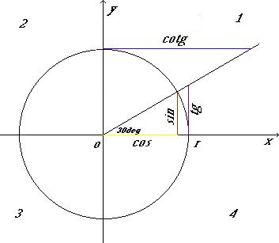

## Nekatere lastnosti:

|  |
| --- |
|  |

|  |  |  |  |  |
| --- | --- | --- | --- | --- |
|  | **SINUS** | **KOSINUS** | **TANGENS** | **KOTANGENS** |
| **PERIODIČNOST** | je periodična in sicer s periodo 2 | je periodična in sicer s periodo 2 | je periodična in sicer s periodo  | je periodična funkcija in sicer s periodo  |
| **LIHOST/SODOST** | liha | soda | liha | liha |
| **DEFINICIJSKO OBMOČJE** | cela realna os | cela realna os | cela realna os brez točk /2 + 2k | cela realna os brez točk  + 2k |
| **ZALOGA VREDNOSTI** | interval (-1,1) | interval (-1,1) | cela realna os | cela realna os |
| **NIČLE** | v točkah k | v točkah /2 +k | v točkah k | v točkah /2 + k |
| **MAKSIMUM** | v točkah /2 + 2k | v točkah 2 + 2k | je navzgor neomejena | je navzgor neomejena |
| **MINIMUM** | v točkah 3/2 + 2k | v točkah  + 2k | je navzdol neomejena | je navzdol neomejena |
| **ZVEZNOST** | je zvezna | je zvezna | ni zvezna | ni zvezna |